MADRID E I TESORI UNESCO DELLA CASTIGLIA SPECIALE CAPODANNO

PRENOTA PRIMA 15 NOVEMBRE
DAL 29 DICEMBRE 2025 AL 2 GENNAIO 2026 DA € 899 p.p.
SUPPLEMENTO SINGOLA €230 | RID. 3° LETTO CHILD 2/12 N.C. €130 | RID. 3° LETTO ADULTO €20

LA QUOTA COMPRENDE
- Volo ITA Airways da Roma FCO per Madrid in classe economica
- Bagaglio a mano 8 kg per persona
- 4 notti negli alberghi previsti da programma con prima colazione
- 3 cene in Hotel
- Bus Gran Turismo durante l’itinerario previsto da programma
- Accompagnatore in lingua italiana, a destinazione, per tutto il
tour
- Visita guidata a Madrid, Avila, Escorial, Segovia, Toledo

LA QUOTA NON COMPRENDE
- Tutte le bevande
- Bagaglio da stiva 20 kg
- Tasse aeroportuali e oneri accessori non rimborsabili € 190
- Quota servizi 3A Tours inclusiva di assistenza del Tour Operator, gestione amministrativa della pratica, polizza assicurativa per spese mediche/bagaglio e rimborso penali annullamento: €50 p.p.
- Pacchetto ingressi obbligatorio € 55 per persona da pagare in agenzia
- Tutto quanto non espressamente indicato in “la quota
comprende”

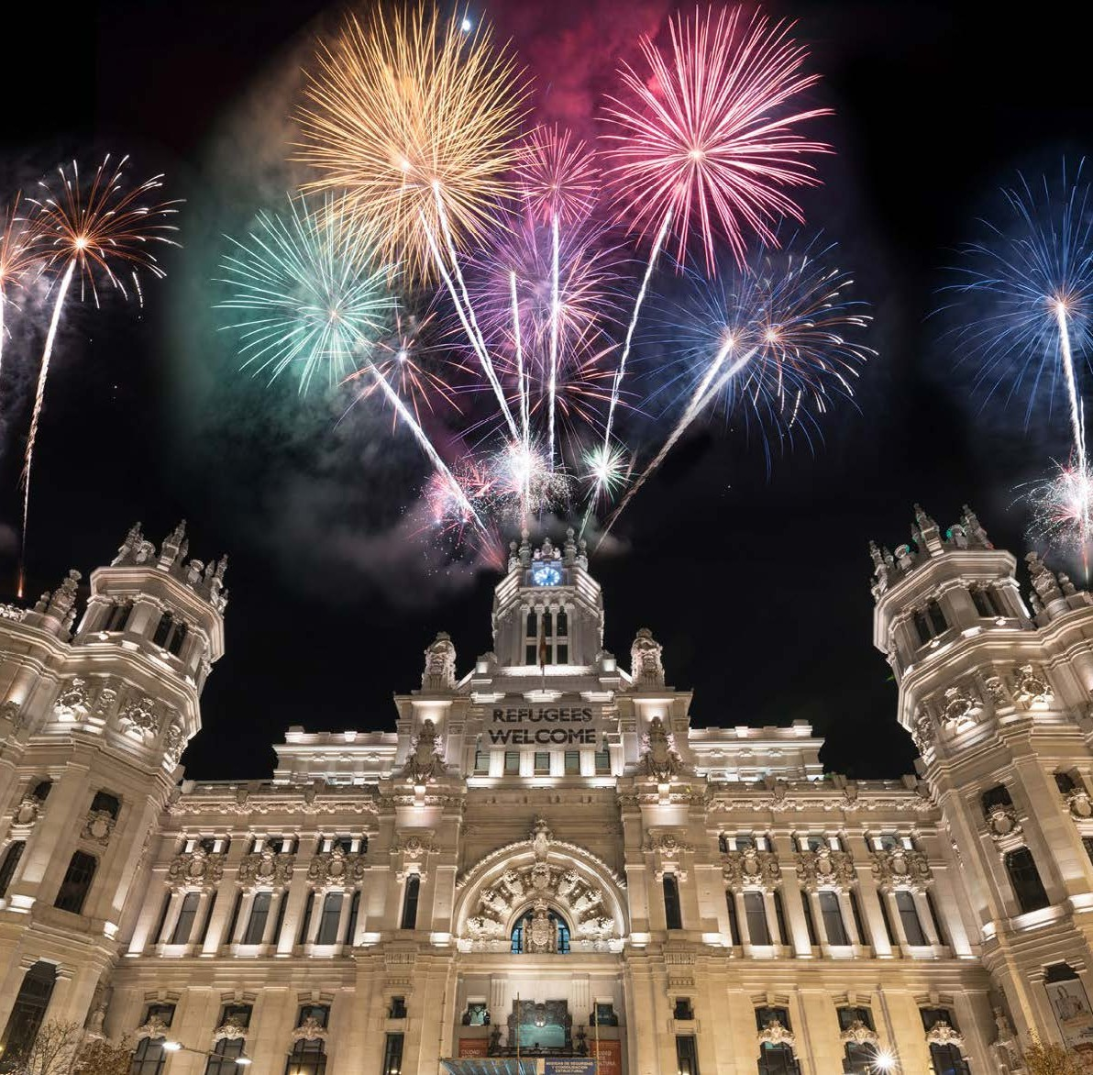




GO4

PER INFORMAZIONI
+39 0677201831 - booking@3atours.com - www.3atours.com


MADRID E I TESORI UNESCO DELLA CASTIGLIA
SPECIALE CAPODANNO

29 DICEMBRE -LUNEDI – ITALIA / MADRID
Partenza da Roma per Madrid. Arrivo e trasferimento autonomo in hotel. Alle 20:30 incontro con la guida e gli altri partecipanti, per ricevere le prime informazioni sul tour. Cena e pernottamento.

30 DICEMBRE- MARTEDI - MADRID / AVILA / MONASTERO DELL’ESCORIAL / MADRID
Prima colazione in hotel. Partenza di buon mattino, alle ore 08:15, in direzione di Ávila, una delle città medievali meglio conservate della Spagna. Visita guidata della città, con ingresso alla Cattedrale e passeggiata sulle imponenti mura medievali, tra le meglio preservate al mondo, da cui si potrà godere di una splendida vista sulla città e sui suoi dintorni. Tempo libero per il pranzo (non incluso). Nel pomeriggio, proseguimento per il vicino Monastero dell’Escorial, straordinario esempio dell’architettura del potere durante il XVI secolo, epoca in cui la Spagna controllava vasti territori, tra cui l’America, le Filippine, gran parte dell’Italia, i Paesi Bassi e il Belgio. Durante la visita si potrà ammirare una preziosa collezione di opere d’arte dei principali maestri europei tra il XVI e il XVIII secolo. Rientro a Madrid. Cena e pernottamento.

31 DICEMBRE – MERCOLEDI – MADRID / SEGOVIA / MADRID
Prima colazione in hotel. Partenza di buon mattino, alle ore 08:00, in direzione di Segovia. All’arrivo, saremo accolti dall’imponente Acquedotto Romano, straordinariamente ben conservato, tanto da essere rimasto in uso fino a circa 150 anni fa, senza interruzioni per oltre un millennio. Durante la visita si potranno ammirare, dall’esterno, numerose chiese romaniche e la maestosa Cattedrale, che arricchiscono l’atmosfera medievale della città. Non mancherà la vista dell’Alcázar, la caratteristica fortezza medievale dalla forma fiabesca, che si dice abbia ispirato il celebre castello di Cenerentola di Walt Disney. Rientro a Madrid e tempo libero per il pranzo. Nel pomeriggio, visita guidata panoramica della capitale, a partire dalla Madrid dei Borboni (la dinastia regnante), con i principali sviluppi urbanistici del XVIII e XIX secolo: le splendide fontane di Cibeles e Nettuno, lungo il Paseo de la Castellana, uno degli assi principali della città, nonché la Borsa e il Parlamento. La visita proseguirà attraverso le principali vie commerciali, come la Gran Vía e Plaza de España, per poi entrare nella Madrid degli Asburgo (detta anche Madrid austriaca), la parte più antica della città, cuore storico dominato dagli Asburgo tra il XVI e l’inizio del XVIII secolo. Qui si trovano la suggestiva Plaza Mayor, la piazza principale, e Plaza de la Villa, sede storica del municipio. La visita terminerà intorno alle ore 17:30, per consentire di godere appieno dell’atmosfera natalizia nel centro di Madrid, sempre animato da luci, mercatini e attività festive. La tradizione locale suggerisce di vivere la città come un vero madrileno: passeggiando per le strade illuminate e visitando i vari mercatini di Natale della Plaza Mayor. Pernottamento.
*Le informazioni sul cenone di Capodanno (facoltativo ed a pagamento), saranno disponibili da Novembre 2025.

01 GENNAIO 2026- GIOVEDI - MADRID / TOLEDO / MADRID
Prima colazione in hotel. L’intera mattinata sarà lasciata libera, giustamente, per permettere di riposare un po’ di più dopo la notte di Capodanno. Dopo il pranzo libero, partenza nel primo pomeriggio, verso le ore 14:00, per la vicina Toledo, che per diversi secoli è stata la capitale della Spagna. Il XIII secolo rappresentò il periodo di massimo splendore, durante il quale musulmani, ebrei e cristiani convivevano pacificamente, trasformando la città in un grande centro culturale e monumentale. Passeggiando lungo le sue strette vie pedonali, si potrà percepire il valore del suo ricco passato storico, anche se, a causa delle festività, i monumenti saranno chiusi al pubblico. Ritorno a Madrid. Cena e pernottamento.

02 GENNAIO 2026 -VENERDI - MADRID / ITALIA
Prima colazione in hotel e tempo libero. Trasferimento autonomo in aeroporto in tempo utile per il volo di rientro in Italia.

ATTENZIONE:
- L’ordine delle visite potrà essere cambiato per esigenze organizzative, senza modificare i contenuti del programma
- I trasferimenti di arrivo e partenza, su base privata, possono essere richiesti al momento della prenotazione.
- Tassa di soggiorno, dove prevista, da pagare in loco

HOTEL PREVISTI O SIMILARI:
Madrid: Gran Versalles 4*/ Agumar 4*

OPERATIVO VOLI:
AZ 0058 29 DIC FCO-MAD 08:10 - 10:45
AZ 0063 02 GEN MAD-FCO 18:00 - 20:30

